**Министерство науки и высшего образования Российской Федерации**

федеральное государственное автономное образовательное учреждение высшего образования

**«НАЦИОНАЛЬНЫЙ ИССЛЕДОВАТЕЛЬСКИЙ УНИВЕРСИТЕТ ИТМО»**

**Отчет**

по лабораторной работе «Расчет индивидуального меню**»**

по дисциплине «**Культура безопасности жизнедеятельности**»

Автор: Качанов Даниил Владимирович

Факультет: ПИиКТ

Группа: P3106

Преподаватель: Орлова О. Ю.



Санкт-Петербург, 2023

**Цель работы:** подобрать оптимальное меню, обеспечивающее суточную потребность организма в калориях, с учетом его индивидуальных особенностей.

**Задачи работы:**

* рассчитать индекс массы вашего тела;
* рассчитать суточную потребность в калориях;
* подобрать оптимальное меню на 3 дня.

**Задание 1. Расчет индекса массы тела**

1. Рассчитать индекс массы вашего тела по формуле:  
   **ИМТ = масса тела (кг) : рост (м)2**

|  |
| --- |
| 52/1,652 = 19,1 |

1. В соответствии с полученными расчетами определить по Таблице 1 соответствие между массой и ростом.

Таблица 1

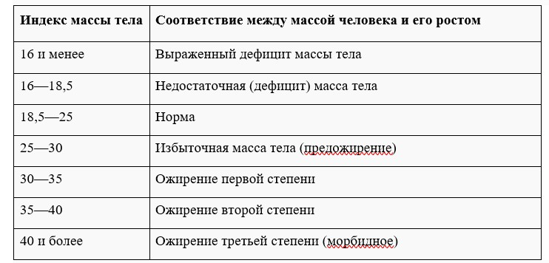

|  |
| --- |
| Норма |

1. Тот же самый расчет индекса массы тела сделайте с помощью трех любых приложений для смартфона/сайтов и запишите полученные результаты.

|  |  |
| --- | --- |
| **Название приложения/сайта** | **Результат** |
| https://calc.by/weight-and-calories/body-mass-index-calculator.html | 19,1 |
| https://alexbruni.ru/imt_calculator/?rost=165&ves=52&vozrast=18&pol=m | 19,1 |
| https://calories100.ru/calculator_imt | 19,1 |

**Задание 2. Расчет суточной потребности в калориях**

1. Рассчитайте суточную потребность в калориях для себя или для не менее 2-х близких людей: членов семьи, друзей. В расчёте используйте нижеприведенные формулы с учетом пола и возраста человека:

* для женщин
  + 18–30 лет: (0,062 × М (кг) + 2,036) × 240 × КФА;
  + 31–60 лет: (0,034 × М (кг) + 3,538) × 240 × КФА;
  + старше 60 лет: (0,038 × М (кг) + 2,755) × 240 × КФА;
* для мужчин
  + 18–30 лет: (0,063 × М (кг) + 2,896) × 240 × КФА;
  + 31–60 лет: (0,484 × М (кг) + 3,653) × 240 × КФА;
  + старше 60 лет: (0,491 × М (кг) + 2,459) × 240 × КФА.

КФА (коэффициент физической активности) учитывается по следующей шкале:

* 1 – низкая физическая активность;
* 1,3 – средняя физическая активность;
* 1,5 – высокая физическая активность.

|  |  |
| --- | --- |
| Ваша суточная потребность | (0,063 × 53 + 2,896) × 240 × 1,3 = 1945,32 |
| Суточная потребность близкого №1 | (0,034 × 60 + 3,538) × 240 ×1,5 = 2008,08 |
| Суточная потребность близкого №2 | (0,484 × 80 + 3,653) × 240 × 1,5 = 15254,28 |

1. Тот же самый расчёт суточной потребности в калориях сделайте с помощью трех любых приложений для смартфона/сайтов и запишите полученные результаты. В данном задании используйте расчёт только для себя.

|  |  |
| --- | --- |
| **Название приложения/сайта** | **Результат** |
| https://www.yournutrition.ru/calories/?sex=m&height=165&weight=52&age=18&activity=1.55 | 2274 |
| https://doctorushakov.com/calculator | 1793 |
| https://beregifiguru.ru/Калькуляторы/Расчет-калорий | 2273 |

**Задание 3. Подбор меню, обеспечивающего суточную потребность организма в калориях, с учетом ваших индивидуальных особенностей**

1. Подобрать меню на 3 дня, обеспечивающее суточную потребность организма в калориях, с учетом его индивидуальных особенностей. Для этого можно использовать различные справочники по калорийности и химическому составу продуктов, приложения для смартфонов и сайты. Результаты подбора меню необходимо оформить в виде нижеприведенной таблицы.

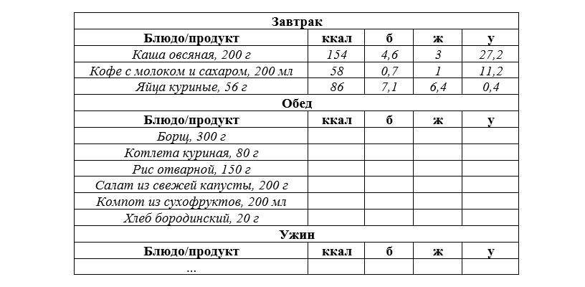

***Таблица для заполнения подобранного меню на 3 дня:***

***День №1***

|  |  |  |  |  |
| --- | --- | --- | --- | --- |
| **Завтрак** | | | | |
| **Блюдо/продукт** | **ккал** | **б** | **ж** | **у** |
| Омлет с овощами | 400 | 18 | 14 | 20 |
| Хлеб с маслом | 150 | 5 | 8 | 12 |
| Фрукт | 60 | 1 | 0 | 15 |
| **Обед** | | | | |
| **Блюдо/продукт** | **ккал** | **б** | **ж** | **у** |
| Куриная грудка с овощами | 400 | 40 | 10 | 10 |
| Картофельное пюре | 150 | 3 | 8 | 20 |
| Салат из овощей | 100 | 2 | 8 | 5 |
| Фрукт | 80 | 1 | 0 | 20 |
| **Ужин** | | | | |
| **Блюдо/продукт** | **ккал** | **б** | **ж** | **у** |
| Паста с тунцом и помидорами | 450 | 20 | 10 | 45 |
| Салат из овощей | 100 | 2 | 8 | 5 |
| Компот | 60 | 0 | 0 | 25 |
| Общее количество за день | 1950 | 1143 | 108 | 169 |

***День №2***

|  |  |  |  |  |
| --- | --- | --- | --- | --- |
| Завтрак | | | | |
| Блюдо/продукт | ккал | б | ж | у |
| Овсянка с ягодами и орехами | 300 | 10 | 12 | 40 |
| Яйцо вареное | 70 | 6 | 5 | 0 |
| Хлеб с маслом | 150 | 5 | 8 | 12 |
| Обед | | | | |
| Блюдо/продукт | ккал | б | ж | у |
| Говядина тушеная с овощами | 400 | 40 | 15 | 10 |
| Рис отварной | 150 | 3 | 1 | 33 |
| Салат из свежих овощей с оливковым маслом | 100 | 2 | 8 | 5 |
| Фрукт | 60 | 1 | 0 | 15 |
| Ужин | | | | |
| Блюдо/продукт | ккал | б | ж | у |
| Филе лосося запеченное с овощами | 350 | 25 | 15 | 10 |
| Картофельное пюре | 150 | 3 | 8 | 20 |
| Салат из свежих овощей с оливковым маслом | 100 | 2 | 8 | 5 |
| Фрукт | 50 | 1 | 0 | 12 |
| Общее количество за день | 1880 | 1230 | 131 | 200 |

***День №3***

|  |  |  |  |  |
| --- | --- | --- | --- | --- |
| Завтрак | | | | |
| Блюдо/продукт | ккал | б | ж | у |
| Творожная запеканка | 300 | 25 | 8 | 40 |
| Хлеб с маслом | 150 | 5 | 8 | 12 |
| Фрукт | 60 | 1 | 0 | 15 |
| Обед | | | | |
| Блюдо/продукт | ккал | б | ж | у |
| Мясные отбивные | 500 | 35 | 10 | 0 |
| Картофельное пюре | 150 | 3 | 8 | 20 |
| Салат из овощей | 100 | 2 | 8 | 5 |
| Фрукт | 80 | 1 | 0 | 20 |
| Ужин | | | | |
| Блюдо/продукт | ккал | б | ж | у |
| Печеная куриная грудка с овощами | 250 | 35 | 5 | 10 |
| Пюре | 200 | 5 | 5 | 35 |
| Салат | 100 | 2 | 8 | 5 |
| Фрукт | 60 | 1 | 0 | 15 |
| Общее количество за день | 1850 | 1250 | 110 | 190 |

**Задание 4. Вывод**

Укажите вывод к каждому выполненному заданию и ответьте на следующие вопросы:

1. Различаются ли результаты из собственных расчетов ИМТ и суточной потребности в калориях от результатов, полученных из приложений? Если да, то в какую сторону? – Да, отличаются в обе стороны зависит от формулы подсчета.

2. Отличаются ли рационы меню, которые вы подобрали с учетом ваших индивидуальных потребностей, от вашего текущего рациона? Если да, то в чем разница? – Да, подобранный рацион разнообразнее.

3. Какие общие выводы по своему рациону и уровню физической активности вы сделали после того, как изучили уроки и выполнили лабораторную работу? – Требуется больше внимания уделять здоровому питанию и физической активности.